**多媒體程式設計-期中專案進度報告**

**組別:第十五組**

1. **組員名單(學號與姓名):**

10740129 鄧永瀚

10744108 楊依凡

10744140 賴柔君

10744141 林晏如

1. **期中專案主題說明**

主題為中原資管系，除了介紹系所以外，有與別系的比較還有大家最在意為賴的相關工作、薪資比較。特別是系學會與系隊，讓大家知道我們的大學生活除了課業以外還有很多很有趣的活動。

1. **組員工作分配**

鄧永瀚 影片剪輯、網頁內容收集

楊依凡 網頁排版、美工

賴柔君 網頁排版、美工

林晏如 網頁內容收集

1. **網頁排版示意圖 (至少2個頁面: 首頁與另一個頁面)**

(請使用工具繪製<https://balsamiq.com/>, 可搜尋網路上的教學)

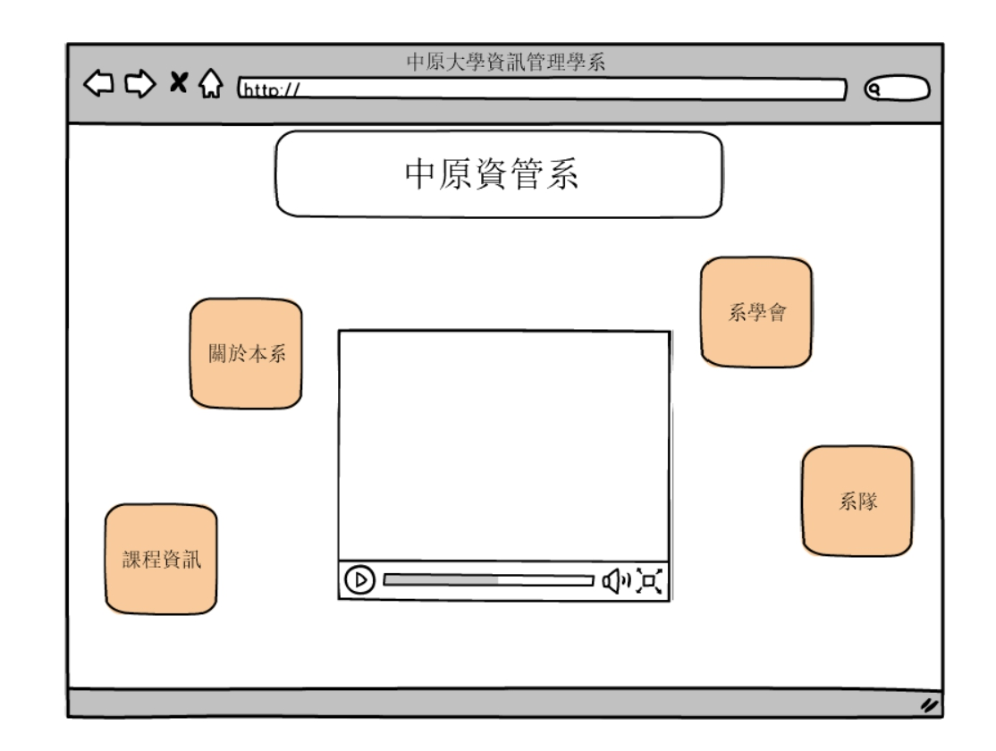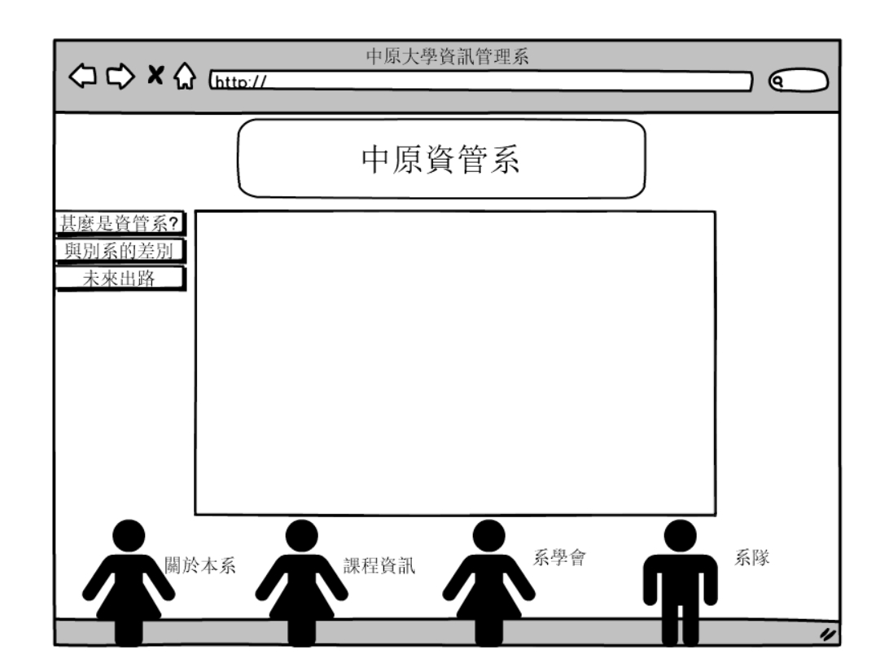

1. **網站架構圖 (樹狀架構)**